Para celebrar la fiesta de San Vicente os proponemos este juego basado en el programa “Alta Tensión”.

Desde el Equipo de Pastoral se propone esta dinámica basada en el concurso de televisión “Alta Tensión”. Debido a la diversidad de cada uno de los proyectos se recomienda que se realice la dinámica con los medios que se dispongan: cartulinas, atriles, paneles con velcro donde poner los aciertos y errores (bombillas rojas rotas o verdes, comodín), medios interactivos, etc. para que la creatividad y la imaginación inunde cada uno de nuestros proyectos.

Las personas que participan en el juego se dividen en 4 grupos, el juego consiste en realizar 5 pruebas, dependiendo de las preguntas acertadas se obtendrán puntos y estos puntos servirán para sumar tiempo en la última prueba.

¡A por todas!
Es el panel de 16 casillas con 10 respuestas correctas y seis incorrectas, los equipos eligen una casilla y responden a la pregunta, si fallan pasa al equipo siguiente. Estas preguntas van por turno. Por cada acierto se entrega al grupo una bombilla dorada y 10 puntos, si se falla se entrega una bombilla rota y se pierde todo lo acumulado, a menos que tenga un comodín simbolizado como un rayo. Si se reparten las cuatro bombillas rojas antes que las doradas todos los marcadores se van a 0. Al final de la ronda los equipos se ordenan de acuerdo a la puntuación obtenida en la ronda.
1 Vicente de Paúl nació en Pouy, Inglaterra. | 2 De pequeño vivió en un castillo en Bicetre. | 3 Estudio con los padres franciscanos y luego en la Universidad de Toulouse. | 4 Se ordenó sacerdote para tener una buena vida.
5 Vicente fue acusado, públicamente, de robarle a un compañero de piso. | 6 Su director espiritual fue el Cardenal Pedro de Berulle. | 7 Vicente de Paúl fue un hombre de mucho temperamento, una vez dijo: "Tres veces hablé cuando estaba de mal genio y con ira, y las tres veces dije barbaridades". | 8 Vicente madura y ejerce su ministerio de sacerdote y ya no busca los honores y las riquezas de este mundo.
9 Fue tutor de los hijos del rey Felipe IV y vivió en un palacio. | 10 Los viajes por las tierras de los señores de Gondi llevaron a Vicente a descubrir las situaciones de pobreza de los campesinos y del clero y decide cambiar de vida para tomar partido por los más pobres. | 11 Establece en la parroquia de Châtillón, la primera Cofradía de la Caridad. | 12 El rey le Felipe IV nombra a Vicente de Paúl general de las tropas francesas.
13 En Nantes conoce a Luisa de Marillac y se pone bajo su dirección espiritual. | 14 Funda la Congregación de la Misión para evangelizar. | 15 Conoce a Margarita Naseau y la manda a servir a la reina de Francia. | 16 Vicente de Paúl pide la paz al Cardenal Richelieu.

1 Vicente de Paúl nació en Pouy, Inglaterra. | 2 De pequeño vivió en un castillo en Bicetre. | 3 Estudio con los padres franciscanos y luego en la Universidad de Toulouse. | 4 Se ordenó sacerdote para tener una buena vida.
5 Vicente fue acusado, públicamente, de robarle a un compañero de piso. | 6 Su director espiritual fue el Cardenal Pedro de Berulle. | 7 Vicente de Paúl fue un hombre de mucho temperamento, una vez dijo: "Tres veces hablé cuando estaba de mal genio y con ira, y las tres veces dije barbaridades". | 8 Vicente madura y ejerce su ministerio de sacerdote y ya no busca los honores y las riquezas de este mundo.
9 Fue tutor de los hijos del rey Felipe IV y vivió en un palacio. | 10 Los viajes por las tierras de los señores de Gondi llevaron a Vicente a descubrir las situaciones de pobreza de los campesinos y del clero y decide cambiar de vida para tomar partido por los más pobres. | 11 Establece en la parroquia de Châtillón, la primera Cofradía de la Caridad. | 12 El rey le Felipe IV nombra a Vicente de Paúl general de las tropas francesas.
13 En Nantes conoce a Luisa de Marillac y se pone bajo su dirección espiritual. | 14 Funda la Congregación de la Misión para evangelizar. | 15 Conoce a Margarita Naseau y la manda a servir a la reina de Francia. | 16 Vicente de Paúl pide la paz al Cardenal Richelieu.

1 | 2 | 3 | 4
5 | 6 | 7 | 8
9 | 10 | 11 | 12
13 | 14 | 15 | 16

1.- Vicente de Paúl nació en Pouy, Inglaterra. Falso
2.- De pequeño vivió en un castillo en Bicetre. Falso
3.- Estudio con los padres franciscanos y luego en la Universidad de Toulouse. Verdadero
4.- Se ordenó sacerdote para tener una buena vida. Verdadero
5.- Vicente fue acusado, públicamente, de robarle a un compañero de habitación. Verdadero
6.- Su director espiritual fue el Cardenal Pedro de Berulle. Verdadero
7.- Vicente de Paúl fue un hombre de mucho temperamento, una vez dijo: "Tres veces hablé cuando estaba de mal genio y con ira, y las tres veces dije barbaridades". Verdadero
8.- Vicente madura y ejerce su ministerio de sacerdote y ya no busca los honores y las riquezas de este mundo. Verdadero
9.- Fue tutor de los hijos del rey Felipe IV y vivió en un palacio. Falso
10.- Los viajes por las tierras de los señores de Gondi llevaron a Vicente a descubrir las situaciones de pobreza de los campesinos y del clero y decide cambiar de vida para tomar partido por los más pobres. Verdadero
11.- Establece en la parroquia de Châtillón, la primera Cofradía de la Caridad. Verdadero + comodín
12.- El rey le nombra general de las tropas francesas. Falso
13.- En Madrid conoce a Luisa de Marillac y se pone bajo su dirección espiritual. Falso
14.- Funda la Congregación de la Misión para evangelizar. Verdadero
15.- Conoce a Margarita Naseau y la manda a servir a la reina de Francia. Falso
16.- Vicente de Paúl pide la paz al Cardenal Richelieu. Verdadero

¡Esa me suena!
Panel de doce canciones. La temática es de índole musical. Tendrán que cantar el estribillo o tararear la canción. El modo de juego es el mismo que en el primer panel, a excepción de que sí se puede cantar de manera seguida todas las canciones que conozcan. Al final de la ronda nuevamente se ordenan los equipos de acuerdo a lo obtenido en las dos rondas. Por cada canción acertada reciben 20 puntos.
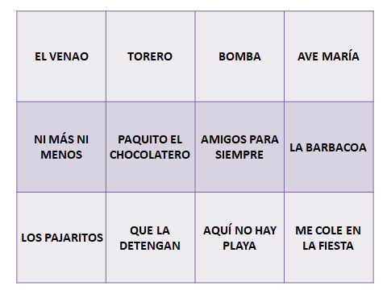

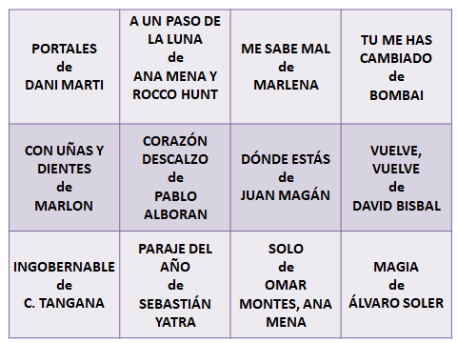

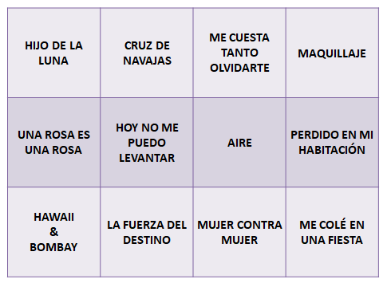

Por orden
Otro panel de 12 casillas en el cual el objetivo es ordenar cronológicamente diferentes acontecimientos de la vida de San Vicente. Cada respuesta acertada vale 20 puntos, se puede contestar consecutivamente hasta que falle. El panel se acaba cuando se han ordenado todos los acontecimientos. Los equipos son colocados con respecto a lo obtenido en las tres rondas anteriores.

1638 (12)  Vicente de Paul se hace cargo de la Obra de los Niños. | 1581 (1)  En Pouy  (Landas),  el 24 de abril,  nace Vicente,  tercer hijo de  la familia  Depaul. | 1609 (4)  Un día en  París empieza  a correr el  rumor de que  Vicente le ha  robado dinero  a un  compañero de  habitación. No  puede probar  su inocencia,  meses más  tarde apresan  al ladrón. | 1617 (8)  Por dos veces, en Gannes y en Châtillón-les-Dombes, Vicente se encuentra con la pobreza espiritual y material y decide cambiar de vida para tomar partido por los más pobres y desheredados. | 1624 (10)  En París se encuentra con Luisa de Marillac, una dama noble, ferviente y generosa. Con ella realizará la gran misión de la evangelización y servicio a nuestros hermanos los pobres.
1643 (14)  Vicente de Paul acompaña en los últimos momentos de su vida al rey Luis XIII. Poco tiempo después recibe el nombramiento como miembro del Consejo de Conciencia | 1633 (11)  El 29 de noviembre, Luisa de Marillac junto con Vicente de Paúl fundan la Compañía de las Hijas de la Caridad. | 1610 (5)  Vicente de Paúl pasa a formar parte del grupo de los Limosneros de la reina Margarita de Valois. | 1595 (2)  Vicente sale de  Pouy para ir a  Dax, donde  vivirá en casa  del Señor de  Comet, abogado  en Dax y juez  en Pouy. Cursa  estudios  primarios en el  Colegio de los  Franciscanos.  Preceptor en  casa de los  Comet. | 1611 (6)  Vicente se siente cansado de ir tras las riquezas y las gentes importantes. Se pregunta: ¿Señor, qué quieres que haga?
1660 (15)  El 27 de  septiembre,  al amanecer,  rodeado se  los padres,  fallece  Vicente de  Paúl. | 1600 (3)  Aún no tenía  los 20 años  cuando es  ordenado  sacerdote de  manos de  Mons.  Francisco de  Bourdilles,  obispo  de Périgueux,  en  Cháteau-  l´Evêque | 1640 (13)  Vicente de  Paul emprende  gestiones  ante  Richelieu,  para pedir la  paz. | 1612 (7)  El 2 de mayo,  Vicente acepta  convertirse en  párroco de la  iglesia de  Clichy.  Ejerce su  ministerio de  sacerdote y ya  no busca los  honores y las  riquezas de  este mundo. | 1619 (9)  El 8 de febrero, el rey lo nombra capellán general de las galeras. “Ha estos hombres se les trata peor que a los animales”.

ORDEN CRONOLÓGICO

1581 (1)
En Pouy (Landas), el 24 de abril, nace Vicente, tercer hijo de la familia Depaul.
1595 (2)
Vicente sale de Pouy para ir a Dax, donde vivirá en casa del Señor de Comet, abogado en Dax y juez en Pouy. Cursa estudios primarios en el Colegio de los
Franciscanos. Preceptor en casa de los Comet.
1600 (3)
Aún no tenía los 20 años cuando es ordenado sacerdote de manos de Mons. Francisco de Bourdilles, obispo de Périgueux, en Cháteau-l´Evêque
1609 (4)
Un día en París empieza a correr el rumor de que Vicente le ha robado dinero a un compañero de habitación. No puede probar su inocencia, meses más tarde apresan al ladrón.
1610 (5)
Vicente de Paúl pasa a formar parte del grupo de los Limosneros de la reina Margarita de Valois
1611 (6)
Vicente se siente cansado de ir tras las riquezas y las gentes importantes. Se pregunta: ¿Señor, qué quieres que haga?
1612 (7)
El 2 de mayo, Vicente acepta convertirse en párroco de la iglesia de Clichy. Ejerce su ministerio de sacerdote y ya no busca los honores y las riquezas de este mundo.
1617 (8)
Por dos veces, en Gannes y en Châtillón-les-Dombes, Vicente se encuentra con la pobreza espiritual y material y decide cambiar de vida para tomar partido por los más pobres y desheredados.
1619 (9)
El 8 de febrero, el rey lo nombra capellán general de las galeras. “Ha estos hombres se les trata peor que a los animales”.
1624 (10)
En París se encuentra con Luisa de Marillac, una dama noble, ferviente y generosa. Con ella realizará la gran misión de la evangelización y servicio a nuestros hermanos los pobres.
1633 (11)
El 29 de noviembre, Luisa de Marillac junto con Vicente de Paúl fundan la Compañía de las Hijas de la Caridad.
1638 (12)
Vicente de Paul se hace cargo de la Obra de los Niños.
1640 (13)
Vicente de Paul emprende gestiones ante Richelieu, para pedir la paz.
1643 (14)
Vicente de Paul acompaña en los últimos momentos de su vida al rey Luis XIII. Poco tiempo después recibe el nombramiento como miembro del Consejo de Conciencia
1660 (15)
El 27 de septiembre, al amanecer, rodeado se los padres, fallece Vicente de Paúl.

Busca pareja
Es la ronda eliminatoria. En ella, el objetivo es hacer ocho parejas que a medida que se desvelen su recompensa decrecerá: las dos primeras parejas valen 50 puntos, las dos siguientes 30 puntos, las siguientes dos 20 puntos y las dos últimas 10 puntos. A diferencia de las rondas anteriores los fallos no penalizan en puntos pero sí en turno.

 |  | 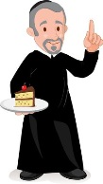
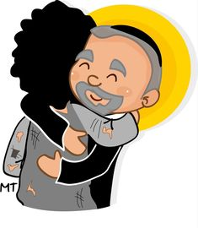 |  |  | 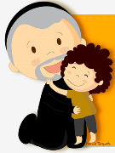

El minuto diabólico
A cada equipo se le dará un puzle, tendrán 50 segundos para montarlos.
Si tienen entre 30 y 40 puntos, se añaden 5 segundos.
Si tienen entre 50 y 60 puntos, se añaden 10 segundos.
Si tienen más de 60 puntos se añaden 15 segundos.
Por cada comodín se incrementará el tiempo en 10 segundos.

